***КОМНАТА РЕБЕНКА –***

***РАЗВИВАЮЩИЙ РЕЧЕВОЙ ЦЕНТР***

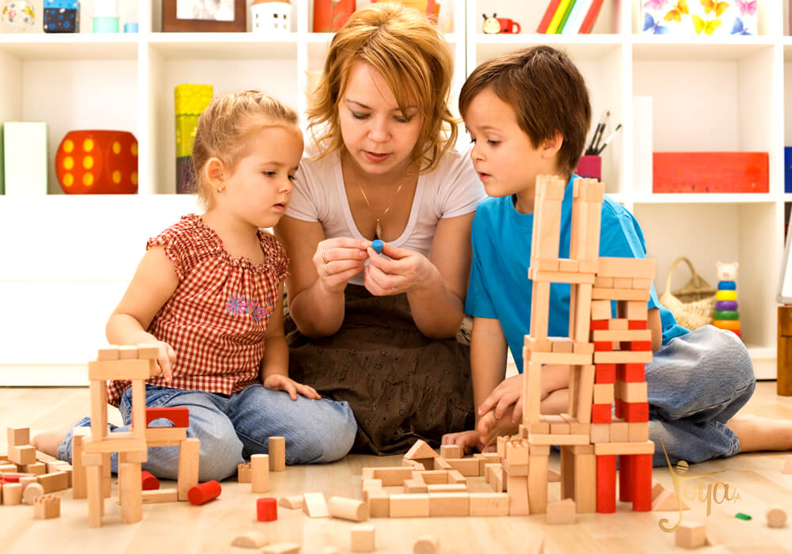

**Как создать дома развивающую речевую среду?**

Ни для кого не секрет, что развитие ребенка зависит от окружающей его среды: чем она богаче, тем интенсивнее развитие ребенка. Для детей дошкольного возраста самой развивающей средой является его дом, место, где он проводит большую часть времени.

Но обогащенная развивающая среда не только должна стимулировать интенсивное развитие ребенка, но должна быть гармоничной и естественной. Правильная развивающая среда — это такая среда, которая способствует всестороннему развитию ребенка в процессе ее освоения.

Как можно способствовать развитию речевых навыков ребенка, не прибегая к специальным занятиям и упражнениям, а всего лишь позаботившись о правильной организации развивающей речевой среды дома.

Создание развивающей речевой среды дома не потребует от вас значительных усилий, но поможет вам активизировать развитие речи вашего ребенка практически без вашего участия.

Как организовать дома развивающую речевую среду. Не секрет, что специально организованные занятия для развития речевых навыков ребенка часто требуют достаточно серьезной подготовки, необходимости покупать или самостоятельно изготавливать какие-то дидактические пособия, книги, материалы и не всегда у мамы находится время и желание, чтобы организовывать специальные занятия.

Тем не менее, все мы понимаем, что необходимо сделать все возможное, чтобы способствовать [развитию речи ребенка](http://razvivash-ka.ru/razvitie-rechi-v-rannem-vozraste/). Одним из вариантов, как помочь ребенку в развитии его речевых навыков, не прибегая к каким-то специально организованным занятиям, является создание дома правильно организованной  развивающей речевой среды, то есть такой среды развития ребенка, которая сама по себе способствует, активизирует развитие речевых навыков вашего малыша.

Здесь можно выделить несколько ключевых моментов.

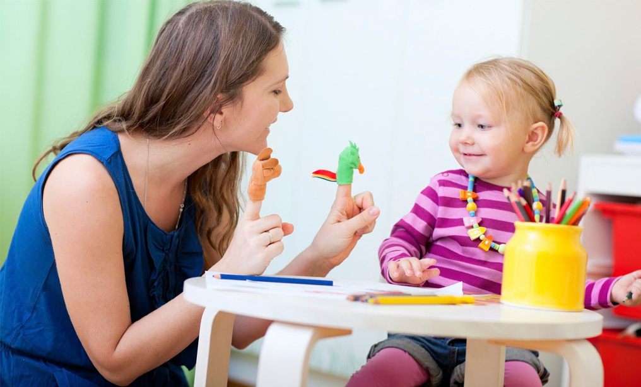

**1. Комната ребенка – развивающий речевой центр**

Понятно, что еще будучи беременными, вы рисовали перед собой детскую комнату с какими-нибудь розовыми окошечками на стенах или голубыми, если ждали мальчиков. Но на самом деле необходимо пресечь на корню такой подход и превратить комнату ребенка, может быть не спальню, а комнату, где он проводит больше всего времени, в такой развивающий центр для него. Это будет полезно и для ребенка, и для вас, потому что вы освободите себе какое-то время, которое вам в ином случае пришлось бы тратить на специальные занятия по развитию речи. Что может быть в комнате, чтобы можно было сказать, что это организованная речевая среда?

1. Во-первых, необходимо расположить на удобном для ребенка уровне различные плакаты. Это могут быть покупные плакаты или нарисованные, или распечатанные вами дома на принтере. В комнате должны быть фотографии родственников ребенка, которых он знает и может узнавать на этих изображениях.
2. Во-вторых, в комнате должны быть разнообразные игрушки на развитие мелкой моторики, которые способствуют и развитию речи. И у ребенка должна быть возможность взаимодействовать с этими игрушками, использовать их в те моменты, когда у него есть к этому желание, то есть они должны быть всегда в прямом доступе. Это то, что касается формирования среды для самостоятельных занятий и игр ребенка.

**2. Создание поводов для речевого взаимодействия с ребенком**

Повод для речевого взаимодействия с ребенком – то, за что должен цепляться ваш взгляд, когда вы с ребенком играете или просто находитесь дома. Это могут быть какие-то вещи, предметы, которые будут вызывать у ребенка интерес, а у вас – желание поговорить с ребенком об этом предмете, рассказать что-то интересное, как-то обыграть данный предмет в вашем разговоре. Это могут быть:

* фотографии
* картинки
* игрушки
* фигурки
* статуэтки

Любые предметы, которые могут заинтересовать ребенка и будут для него безопасны, поскольку помимо того, что вы об этих предметах поговорите, вам придется (и нужно это сделать) дать этот предмет ребенку для ощупывания и изучения, чтобы слова, которые вы произносите, запомнились лучше.

**3. Стихи, потешки, загадки к повседневным делам**

 Чрезвычайно полезны потешки и другие стихотворные тексты, сопряженные с деятельностью, которой вы сейчас вместе с ребенком занимаетесь. Если вы собираетесь на прогулку, вы рассказываете стишок, потешку, загадку – все что угодно – в стихотворном формате, связанное с этим действием.

Если вы умываетесь – рассказываете про умывание, если вы кушаете – рассказываете про еду. Такие стихи лучше разучивать наизусть, потому что в этом случае вы сможете рассказывать эти стихотворения, потешки с большей выразительностью, большей интонационной окраской, уделять больше внимания именно артикуляции, нежели чтению текста.

Конец формы

Можно распечатать эти потешки или написать их от руки и развесить в удобных для вас местах, там, где они попадутся вам на глаза и там,где вы сможете их прочитать как раз в тему действий, которые сейчас происходят с ребенком. Умывание – в ванной на зеркало, про одевание – на шкафчик, где лежат вещи ребенка для прогулки и т.д. Можно также подыскать какие-то короткие стихотворения известных детских авторов про домашние предметы и игрушки ребенка и тоже наклеить куда-то эти стихи, чтобы вы постоянно читали их ребенку вслух и запоминали вместе с ним. Со временем вы сможете использовать прием договаривания.

1. **Музыкальные занятия и занятия по развитию слухового восприятия**

 Есть еще разнообразные [музыкальные занятия](http://razvivash-ka.ru/metodiki-muzykalnogo-razvitiya-sobiraem-slivki/) и [занятия по развитию слухового восприятия](http://razvivash-ka.ru/muzykalnoe-razvitie-rebenka-do-goda/). Это тоже очень важно для развития речевых навыков. Помимо прослушивания разнообразной музыки (не только детских песенок, но еще и классики, русской народной музыки и других направлений), полезно играть на разных музыкальных инструментах и вообще [извлекать звуки из всего](http://razvivash-ka.ru/shum-dojda-muzikalniy-instrument-svoimi-rukami/), что попадается под руку, и учить ребенка различать эти звуки. Например, можно играть в «ку-ку» с различными музыкальными инструментами, спрятав их и играя под платочком или когда ребенок отвернулся. Так малыш будет учиться различать музыкальные инструменты по звуку.

1. **Говорящие книжки и плакаты**

Также полезны говорящие книжки, говорящие плакаты, с которыми ребенок может достаточно долго заниматься самостоятельно, при этом увеличивая свой пассивный словарь.

1. **Чтение**

Наиболее простой способ ввести занятия чтением и сделать их регулярными – это привязать их к какому-то ритуалу. Самый простейший ритуал – чтение перед сном. Он не обязательно должен быть у вас вечерним. Это может быть чтение перед дневным сном, чтение после завтрака.

Смотрите на вашего ребенка, как он реагирует, когда ему интересно просто посидеть рядом с вами и послушать сказку или стихи, или какое-то другое детское чтение. И обязательно подбирайте книги, которые соответствуют возрасту ребенка, чтобы он мог понимать и соотносить слова.

Конечно, иногда можно брать книги, рассчитанные на более старший возраст, с тем, чтобы ребенок просто прислушивался к мелодике речи, к ритму. Но именно для формирования понимания речи, для формирования пассивного словаря, полезнее все-таки делать акцент на текстовых произведениях, адаптированных для возраста ребенка или специально написанных для ребенка вашего возраста.

1. **Как сделать занятия регулярными**

Самый простой способ [сделать занятия регулярными](http://razvivash-ka.ru/5-prosty-h-shagov-k-kompleksny-m-zanyatiyam-s-rebenkom/) без каких-либо усилий для мамы – это привязать эти занятия к каким-то режимным моментам. Если вы хотите быть уверенными в том, что ваш ребенок получает максимальную поддержку для развития своих речевых навыков, вы просто привязываете возможные варианты занятий для развития речи и для развития мелкой моторики, что также влияет на речь, к каким-то режимным моментам или к каким-то блокам в течение [вашего дня](http://razvivash-ka.ru/kak-sostavit-nedelnyj-plan-zanyatij-s-rebenkom/).

Например, вы можете решить для себя, что занятия для развития мелкой моторики вы будете проводить на кухне после завтрака, когда вы убираетесь на кухне или готовите обед, а ваш ребенок в это время под вашим присмотром занимается какими-то мелкими делами:

* сортирует крупу
* переливает водичку
* чистит яичко и т.д.

Есть масса вариантов занятий для развития мелкой моторики и многие из них удобно проводить как раз на кухне, потому что они, как правило, заканчиваются полной разрухой, рассыпанием, проливанием всего на стол, на пол. На кухне это удобнее всего убрать без дополнительных затрат времени и сил.

Пальчиковую гимнастику вы можете привязать к моменту одевания или раздевания ребенка. Вот пришли вы с прогулки, переоделись, ребенок сидит у вас на коленях, и вот вы начинаете делать эту пальчиковую гимнастику. Удобно и прямо на улице ее делать, если это теплое время года.

Просмотр презентаций и работу с карточками вы также можете привязать к какому-то режимному моменту, например, после полдника вы этим занимаетесь или перед дневным сном. Смотрите на своего ребенка и выберите то время, которое больше всего подойдет для этого. Основная задача формирования речевой среды дома – это:

1. побудить ребенка часто им много говорить
2. побудить вас часто, много и грамотно говорить, для того чтобы ребенок постоянно слышал:

* новые слова
* новые фразы
* воспринимал на слух различные грамматические конструкции
* слышал различные примеры интонационного оформления речевых высказываний

Все это нужно делать для того, чтобы у ребенка был богатый опыт восприятия речи, потому что это, как вы понимаете, будет способствовать формированию его собственных речевых навыков.

